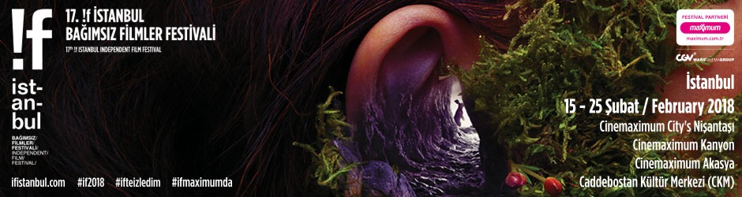
!f İstanbul’da Yarın / 15 Şubat 2018, Perşembe

- Yaratıcılıkta sınır tanımayan kısa hikayeleriyle tanıyıp sevdiğimiz İsrailli ünlü yazar Etgar Keret’in gerçek ve fantastik unsurları bir araya getirdiği ilham verici dünyasına konuk eden ve yazar hakkında yapılmış ilk belgesel de olan “Edgar Keret: Based on a True Story / Edgar Keret: Gerçek bir Hikâyeden Uyarlanmıştır”, 11:00’de Cinemaximum City's Nişantaşı Salon 7’de…

- Yasaklara, sansüre ve baskılara rağmen, Amerikan yerli müziğinin müzik tarihine olan etkisini gözler önüne seren, Catherine Bainbridge ve Alfonso Maiorana belgeseli “Amerikan Yerlileri Dünyayı Sarsar / Rumble: The Indıans Who Rocked The World”, 11:00’de Cinemaximum City's Nişantaşı Salon 3’te…

- Haruki Murakami’nin Danimarka’da yayımlanan kitaplarının çevirmeni Mette Holm’un bir yandan yazarın yalnız ve hülyalı karakterlerinin söylediklerinin en mükemmel çevirisini bulmaya çalışırken, binlerce saat süren çeviri sürecinde hayatında gerçek ve hayalin birbirine karışmasını konu alan etkileyici belgesel “Dreaming Murakami / Murakami'yi Düşlemek”, 13:00’te Cinemaximum City's Nişantaşı Salon 7’de…

- Türkiye’den Kısalar bölümünün “Gizli Tanık: Vicdan” ve “Olağanüstü Hatıralar” derlemesinde yer alan kısalar, 13:00 ve 16:00 seanslarında Cinemaximum City's Nişantaşı Salon 3’te ücretsiz gösterilecek.

- Emre Erdoğdu’nun yazıp yönettiği, Hazal Ergüçlü, Ozan Uygun ve Halil Babür’ün başrollerini paylaştığı, şimdiden Türkiye sinemasının en iyi gençlik filmlerinden biri olmaya aday “Kar”, 19:00’da Cinemaximum City's Nişantaşı Salon 3’te… Filmin gösterimine yönetmeni Emre Erdoğdu, yapımcısı Emine İzmir ve oyuncuları da katılacak ve seyircilerin sorularını yanıtlayacaklar.

- “Lucia’dan Sonra” ve “Kronik” filmleriyle kendine has bir hayran kitlesi edinen Meksikalı yönetmen Michel Franco’nun, artık imzası sayılabilecek gözlemci ve mesafeli bakışıyla karanlık ve incelikli bir kadın hikâyesini anlattığı, Cannes’da “Belirli Bir Bakış Ödülü”nü kazanan draması “April’s Daughter / Nisan’ın Kızları”, 19:00’da Cinemaximum Budak / CKM Büyük Salon’da…

- Takahide Hori’nin 2014 yılında aynı isimli kült kısa filminden yola çıkarak çektiği, montajdan ses tasarımına ve karakter canlandırmalarına dek her şeyi tek basına yaptığı, kült olması garantili gerçeküstü stop-motion animasyonu “Junkhead / Çöp Kafa”, 21:30’da Cinemaximum Kanyon Salon 8’de…

- Coralie Fargeat’in muazzam görselliği, turuncu renk tonlarıyla Mad Max’i hatırlatan, kendine has konsepti ve oldukça stilize hipnotik sinematografisiyle dikkat çeken ve birçok festivalin gece yarısı gösterimlerine adeta bomba gibi düşen ters köşe intikam filmi “Revenge / İntikam”, 21:30’da Cinemaximum Budak / CKM Büyük Salon’da…

Ayrıntılı bilgi için: www.ifistanbul.com
Festival Mekânları

İSTANBUL
alt | bomontiada: Tarihi Bomonti Bira Fabrikası Birahane Sokak No: 1 Bomonti/İstanbul
Cinemaximum Akasya: Acıbadem Mahallesi, Akasya Alışveriş Merkezi, Akasya Sokak No:25, İstanbul
Caddebostan Kültür Merkezi (CKM): Haldun Taner Sok. Caddebostan Kültür Merkezi No:11 İstanbul
Cinemaximum City’s Nişantaşı: Teşvikiye Cad. City's Nişantaşı Alışveriş Merkezi No:162, İstanbul
Cinemaximum Kanyon: Kanyon AVM Kat:1 Büyükdere Caddesi No:185 Levent Beşiktaş/İstanbul
Soho House İstanbul: Evliya Çelebi Mahallesi Beyoğlu/İstanbul

ANKARA
Cinemaximum Armada: Beştepe, Armada Alışveriş Ve İş Merkezi, Eskişehir Yolu No:6 Söğütözü/Yenimahalle/Ankara

İZMİR
Cinemaximum Konak Pier: Atatürk Cad., No:19 Pier AVM İzmir

17. !f İstanbul Bağımsız Filmler Festivali
15-25 Şubat 2018 İstanbul
1-4 Mart 2018 Ankara & İzmir

www.ifistanbul.com
ifistanbul.com/blog
twitter.com/ifistanbul
facebook.com/ifistanbul
instagram.com/ifistanbul

Sorularınız için:
Uğur Yüksel – E: ugur@thisiszu.com T: 0 536 731 4216

